學校： 舊社國小
教材名稱：兩性教育─新生命的誕生
教學領域：綜合領域
適用年級：四年級
教材設計：楊淑媛
目錄
一、主題名稱……………………………………………………p.2
二、上課節數……………………………………………………p.2
三、設計理念……………………………………………………p.2
四、教學目標與相關能力指標…………………………………p.2
五、教學活動
綜合活動：「新生命的誕生」學習單、延伸活動：愛的小書………………p.2- p.3
六、教學資源……………………………………………………p.3
七、評量方式……………………………………………………p.3
八、教學成果
(一)教學活動照片…………………………………………p.6
(二)學生作品…………………………………………p.7
九、教學後反思…………………………………………………p.8

◎檔案內容
一、主題名稱：兩性教育
二、上課節數：共二節
三、設計理念（創意教學背景說明）：
五月份是感恩的月份，可以藉由母親節傳達出對照顧自己的每個人感謝之意，也藉由影片和活動的引導讓孩子瞭解媽媽懷孕過程中的辛苦，以及體會爸爸和媽媽對自己的期盼，也能了解到雖然兩性是一樣平等的，各有各的能力，要彼此尊重。
四、教學目標與相關能力指標：
能力指標 | 教學目標
※綜合  1-2-3舉例說明兩性的異同，並欣賞其差異。 | 1.體會生命的起源與發展過程，並分享個人的經驗與感受。  2.能體認母親懷孕生產過程的辛勞，並能進一步產生感恩心。
五、教學活動
教學目標 | 活動與主要問題 | 說 明 | 時間 | 評 量 重 點
 | 一、引起動機  教師提問：  - 你的家人和你聊過你在媽媽肚子時的事情嗎?說了些什麼呢? |  | 5分 | 學生能踴躍發表想法
 | 二、發展活動  活動一：影片觀賞  內容簡介  一對日本夫妻接受醫生的研究，紀錄度中胎兒的活動情形，影片中表現出父母對擁有孩子的喜悅；母親生產的歷程；孩子出生後和家人相處的情形。  ~第一節結束~  - 老師先請小朋友回想並發表在影片看到什麼?  老師統整小朋友的回答  綜合活動：  「子宮內日記」學習單  - 老師帶領小朋友一起討論學習單中的題目  - 請學生完成學習單  第二節結束~ |  | 35分  10分  5分  15分  10分 | 學生能靜心專注觀看影片  學生主動思考、表達想法。  能仔細專心凝聽  能專注完成學習單
 | 延伸活動：  愛的小書  - 老師教學生小書折法  - 逐頁說明內容  - 學生完成部份頁書  - 學生回家完成所有內容 | 配合五月母親節表達對父母的感恩 |  | 能和家人一同完成小書
六、教學資源：
- 視聽設備2.影片：新生命的誕生(NHK)
七、評量方式：
教室觀察、口頭評量、學習單（如附件二）
八、教學成果：
(一)教學活動照片

◎ 哇！親愛的媽媽 | ◎ 喔！原來是這樣
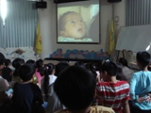 | 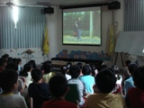
◎ 媽媽和寶貝的對話 | ◎ 真的很有趣
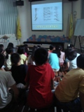 | 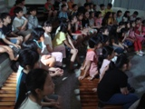

(二)學生作品
◎ 學習單一 | ◎ 學習單二
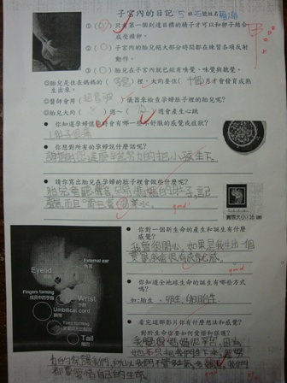 | 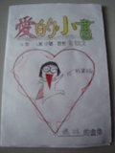
◎ 學習單三 | ◎ 學習單四
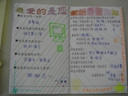 | 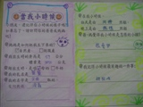

九、教學後反思
這個活動除了針對兩性教育的議題，也搭配著母親節的活動，希望藉由這個活動小朋友能瞭解到男生和女生的角色的不同，也能體會出生命在成長時大家是如何去呵護和愛惜照顧著新生命，是如何期待著新的生命，進而能體會出家人是如此關心和照顧，我們要有感恩的心回報著。
這次選的影片-新生命的誕生-效果很好，小朋友非常喜歡和專注看影片，尤其是其中小嬰兒和媽媽用聲音互動的片段，學生更是雀躍不已，在影片中學生學習到原來胎兒在母親肚子中就已經開始學習了和觀察外面的世界了，原來父母是這麼企盼新生命的降臨，對於片中媽媽將孩子生下的時候，護理人員將嬰兒放在媽媽胸前的片段也讓學生感到震驚，原來出生的嬰兒是身上如此血淋淋和皺巴巴。在後來討論學習單時，學生也非常踴躍，心中對於孕婦有很大的想法，覺得孕婦真的很辛苦，而且會回想起自己小時候的情景，在後來製作愛的小書時，也相當用心，希望都能至做出最好的作品送給媽媽。

附件一:學習單

新生命的誕生 年 班 號姓名
①（ ）胎兒在子宮內就已經可以聽到外界的聲音。
②（ ）胎兒可以記住他在子宮中聽到的聲音而且會分
辨得出來。
③（ ）胎兒在媽媽生產時會幫忙自己生出來。
（ ）小嬰兒會用聲音和媽媽對話。
（ ）小嬰兒會有各種臉部表情，代表不同的心情。
☺胎兒是住在媽媽的（ ）裡，大約要住( )月左右才會發育成熟生出來。
☺醫師會用（ ）儀器來檢查孕婦肚子裡的胎兒呢?
☺ 胎兒會在子宮裡吸入（ ）到肺裡，來練習呼吸的動作。
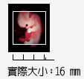
- 請你寫出胎兒在孕婦的肚子裡會做些什麼呢?


- 你知道孕婦懷孕時會有哪一些不舒服的感覺或症狀?

- 你想對所有的孕婦說什麼話呢?

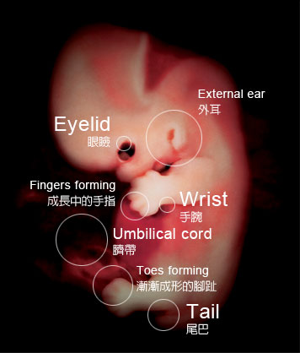
- 你對一個新生命的產生和誕生有什麼感覺?

- 看完這部影片你有什麼想法和感覺?

附件二:小書
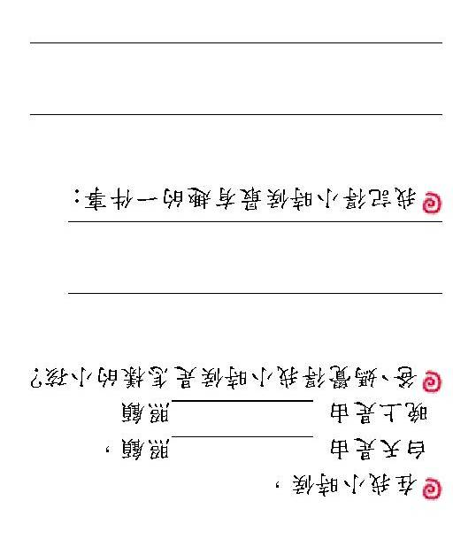 | 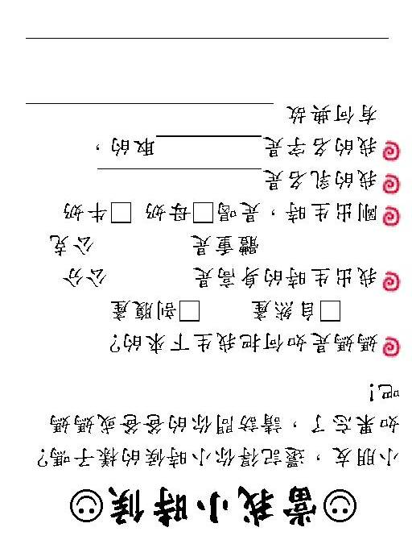 | 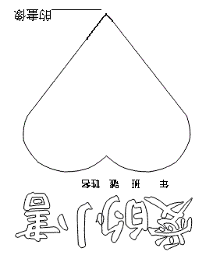 | 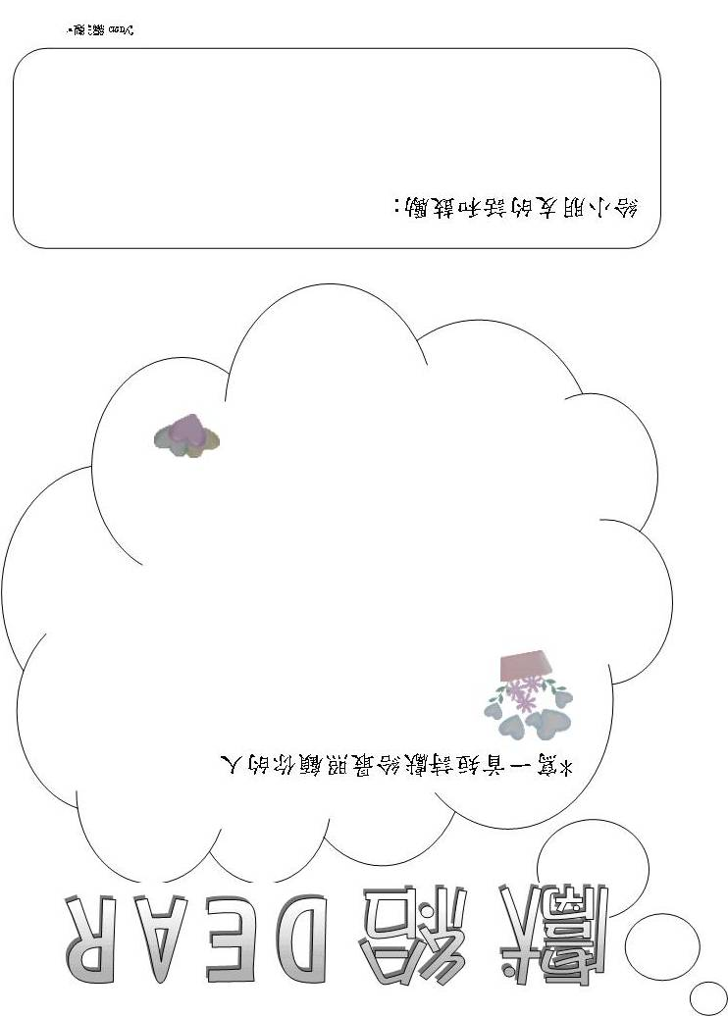
人物專訪--  受訪者姓名:  - 生日: 年 月 日  - 星座: 座  - 最喜歡的 紀念日是  民國 年 月 日  - 曾經有的綽號或小名: | 的小檔案  - 最愛吃的東西:  - 最喜歡做的事:  - 印象最深的是:  - 拿手絕活是:  - 口頭禪:  - 自己最可愛的地方 | 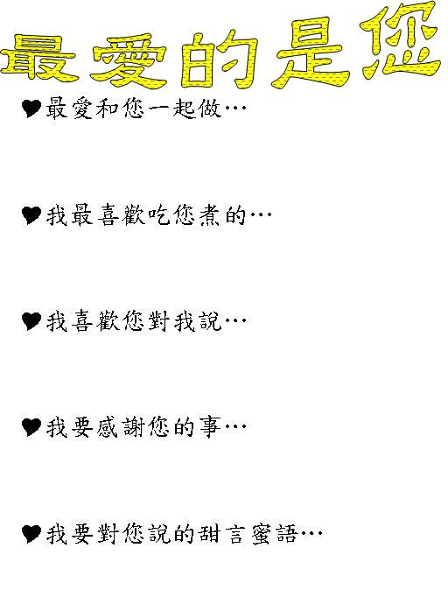 | 